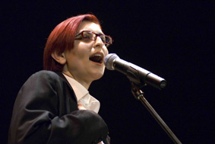
PAOLA ANGELI
Premio della Critica nel 2001 al Musicultura Festival (Premio Recanati), nel 1994 esce il suo primo album “Merlino”, che coincide con la sua partecipazione al Festival di Sanremo. Dal 1999 al 2003 è stata docente di canto moderno presso l’Accademia Arcanto e il Music Academy 2000 di Bologna. Da settembre 2006 insegna canto presso la scuola “Note Colorate” di Bologna. Nell’edizione 2007 del Musicultura Festival vince il premio per il Miglior Testo e Miglior Interpretazione con il brano “Sciarada”.

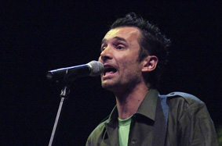
GIACOMO BARBIERI
Autore ed interprete di canzoni malinconicamente scanzonate, nasce a Bologna nel 1973. Lo studio del pianoforte gli viene imposto dai genitori che così riescono però a farlo innamorare perdutamente della musica. Nel 2006 con il suo brano “Vedi Rita” ottiene numerose programmazioni sulle principali emittenti radiofoniche nazionali a cui fanno seguito serate live nelle piazze d’Italia. Finalista all’edizione 2007 di Musicultura, il brano “Lumache” è incluso nel cd del Festival.

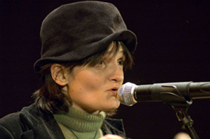
MOMO
Autrice e interprete delle sue canzoni da oltre dieci anni, Momo collabora dal 2001 con Luca Venitucci, Daniele Ercoli e Desirée Infascelli, componenti del suo attuale gruppo. Nel 2006 ha partecipato al Festival di Sanremo come co-autrice del brano “Che bella gente” interpretato da Simone Cristicchi aggiudicandosi il secondo posto nella categoria giovani. E’ stata ospite all’ultimo Festival di Sanremo ed a varie trasmissioni televisive. Finalista all’edizione 2007 di Musicultura, il brano “La madonna di Pompei” è incluso nel cd del Festival. Sempre nel 2007 è uscito il suo primo album, “Il giocoliere”.

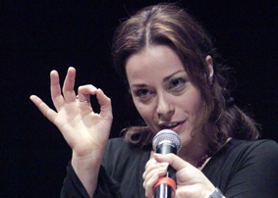
PILAR
Ilaria Patassini si è diplomata al conservatorio in canto. A partire dal 2005 inizia ad ottenere alcuni premi, come “L’artista che non c’era” indetto dalla rivista L’isola che non c’era patrocinato dal Club Tenco, e nel 2007 è la vincitrice assoluta di Musicultura Festival, dove ottiene anche il premio della critica con il brano “Gente che resta”. Ha lavorato con il compositore Louis Siciliano per le colonne sonore di alcuni film. Il 21 febbraio per la VCM/01 è uscito il suo primo album dal titolo “Femminile Singolare”.

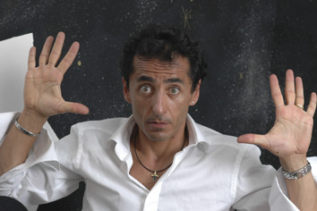
HENRY ZAFFA
Comico monologhista milanese, maschera di se stesso, si è formato artisticamente presso varie scuole di teatro. Ha fondato con Dado Tedeschi e Fabrizio Canciani il primo laboratorio milanese di cabaret: lo Scaldatole. Vincitore del “Festival Grottammare” e del “Festival Anacapri”, nel suo curriculum vanta anchre frequenze Rai e Mediaset: “Gelato al limone” nel 1996, “Gnu” nel 1999, “Zelig Off” nel 2005, “Glob” nella stagione 2005/2006.

